Mit Upscreen Testing von Samtec schneller zur Marktreife in
Militär und Luft-und Raumfahrt
31. März 2026 [New Albany, USA] – Samtec, Inc., der Anbieter mit führendem Service in der Steckverbinderbranche, bietet jetzt eigene Dienste für das spezifikationserweiterte Upscreen Testing an, mit denen die höchsten Zuverlässigkeitsniveaus für missionskritische Anwendungen sichergestellt werden. Dieser neue Service ist vorrangig für Kunden aus dem Bereichen Militär und Luft- und Raumfahrt konzipiert und die Prüfverfahren sind speziell darauf ausgelegt, wie Kunden die Steckverbinderprodukte aus dem Standardsortiment (COTS) von Samtec für solche Anwendungen nutzen und einsetzen können. Zu jeder Bestellung gehört ein vollständiger Prüfbericht.
Umfassende Prüfung
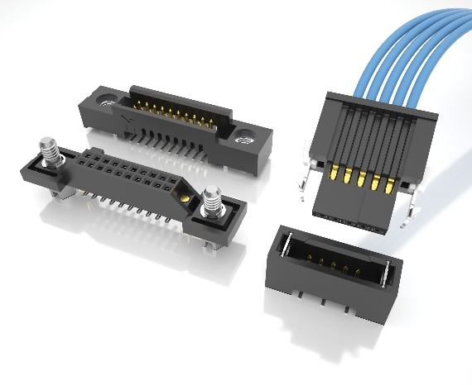
Das Upscreen Testing bei Samtec umfasst das Lot Screen Testing (mit elektrischer, mechanischer und fertigungstechnischer Prüfung) und das Qualification Conformance Testing (QCI, mit Chargenprüfung sowie Bewertungen des Schock-, Schwing- und Lebensdauerverhaltens). In das Upscreen Testing von Samtec werden, je nach Kundenanforderung, Elemente aus den Standards MIL-DTL-55302 sowie EEE-INST-002 (NASA) und den Prüfverfahren nach EIA-364 integriert.
Zu den beim Upscreen Testing von Samtec erfassten Prüfdaten gehören beispielsweise Isolationswiderstand (IR) / dielektrische Durchschlagspannung (DWV), das Steck- und Trennverhalten und die Lötfähigkeit – vergleichbar mit den Anforderungen von MIL-STD-55302. Die einzelnen Prüfrefenzdokumente sind zum Beispiel: EIA-364-23 (Kontaktwiderstand lastfrei bei max. 20 mV/100 mA), EIA-364-13E (Steck- und Ziehkräfte), EIA-364-20 (Durchschlagspannung), EIA-364-21 (Isolationswiderstand) und JEDEC J-STD-002D, Verfahren A (Lötbarkeit von Leitungen, Anschlüssen, Ösen, Klemmen und Drähten von Bauelementen).
Vorteile durch Upscreen Testing in Stichprobengröße
„Durch das Upscreen Testing von Stichproben können die Kunden von Samtec die Zeit bis zur Marktreife verkürzen und Kosten einsparen“, sagt Evan Baumer, Applications Engineer im Bereich Military & Aerospace bei Samtec. „So betragen bei unserer eigenen Chargenprüfung Kosten und Vorlaufzeiten im Durchschnitt nur ungefähr ein Drittel dessen, was für die Prüfung von Produktions-Chargen durch externe Prüfanbieter anfallen würden.“ Die gesamte Instrumentierung und Messtechnik im Upscreen Testing-Programm von Samtec erfüllt die Anforderungen an die Rückführbarkeit von Kalibrierungen der Standards vom National Institute for Standards and Technology (NIST) und gegebenenfalls der Norm ISO 10012-1 und ANSI/NCSL 2540-1.
Weitere Informationen
Das Samtec MAP-Team ist jederzeit bereit, um zusammen mit unseren Kunden ein speziell auf die jeweiligen Anforderungen der Anwendung abgestimmtes Prüfkonzept zu entwickeln. mapsales@samtec.com

Weitere Informationen über die Möglichkeiten des Samtec Upscreen Testing finden Sie in unserer Upscreen Testing Broschüre

Über Samtec
Das 1976 gegründete Privatunternehmen Samtec mit einem Jahresumsatz von einer Milliarde US-Dollar ist ein weltweit tätiger Hersteller einer breit gefächerten Palette elektronischer Verbindungslösungen. Dazu gehören Hochgeschwindigkeits-B2B-Steckverbinder und -Kabel, optische Mid-Board- und Panel-Einheiten, Verbinder mit flexibler Steckhöhe, robuste Bauelemente und Kabel im Mikroformat sowie präzise HF-Technik. In unseren Samtec Technology Centers werden Technologien, Strategien und Produkte entwickelt und weiterentwickelt, um sowohl die Leistung als auch die Kosten eines Systems vom nackten Chip bis zu einer 100 Meter entfernten Schnittstelle zu optimieren – und für alle Verbindungspunkte dazwischen. Die globale Präsenz von Samtec an über 40 internationalen Standorten mit einem Produktverkauf in mehr als 125 Ländern macht den unerreichten Kundendienst des Unternehmens möglich. Weiterführende Informationen finden Sie auf http://www.samtec.com.

